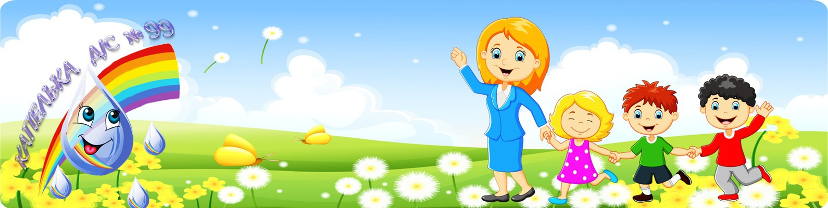
ПЛАН МЕРОПРИЯТИЙ
на 29 июня -
05 июля 2020 года
КРАСНОКАМСКИЙ ГО
Дата и время | Наименование мероприятия | Место проведения,  https: //
УЧРЕЖДЕНИЯ КУЛЬТУРЫ и ИСКУССТВА:
МАУ «Краснокамский культурно-досуговый центр»
июнь | создания онлайн-сборника «Дети жгут!» | МАУ «ККДЦ»  https://vk.com/club_mau_rdk55
июнь | онлайн-выставка «Восьмое чудо света» - фотографии детей – близнецов, двойняшек и т.д. | МАУ «ККДЦ»  https://vk.com/club_mau_rdk55
29.06.2020 по 07.07.2020 | Онлайн фотоконкурс ««7-я – фото всей семьёй» | СП «Черновской Дом досуга»  (https://vk.com/club111780292
29.06.2020-05.07.2020 | Танцевальный конкурс «Веселые носочки» | СП «Оверятский Дом культуры»  (https://vk.com/ckis_overyata
29.06.2020  10:00 | Ко дню рождения Антуана де Сент-Экзюпери викторина по сказке «Маленький принц» | Группа ДК «Восход»
29.06.2020  12:00 | Экологическая викторина «Береги природу!» | https://vk.com/id457474726
30.06.2020 | Мастер-класс для девочек «Матрёшка» | МАУ «ККДЦ»  https://vk.com/club_mau_rdk55
30.06.2020 | Викторина ко Дню защиты Земли | СП «Оверятский Дом культуры»  (https://vk.com/ckis_overyata
30.06.2020  11:00 | Мастер-класс «Весёлая лепка» | Группа ДК «Восход»
30.06.2020  12:00 | Игра- онлайн «Улицы любимого посёлка» | https://vk.com/id457474726
С 01.07.2020 по 01.08.2020 10:00 | Музыкальный онлайн конкурс «Алло, мы ищем таланты!» | Группа ДК «Восход»
01.07.2020  10.00-11.00 | Игровая программа «Здравствуйте друзья, а вот и я!» | Стадион  МБОУ «Стряпунинская СОШ» https://vk.com/public192593088
01.07.2020  10:00 | «Летняя терраса», фитнес час, читальный зал, настольные игры, рисуем мелом | Площадь ДК п.Майскмий
02.07.2020 | Кроссворд «Молодежь за ЗОЖ» | СП «Оверятский Дом культуры»  (https://vk.com/ckis_overyata
02.07.2020  11:00 | Мастер-класс «Искусство гримера» | Группа ДК «Восход»
03.07.2020  10:00 | Викторина для юных десантников | Группа ДК «Восход»
03.07.2020  12:00-13:00 | Интерактивная программа для детей «Правила дорожного движения – знай и соблюдай!» | Стадион  МБОУ «Стряпунинская СОШ» https://vk.com/public192593088
04.07.2020  12:00 | Игры на открытом воздухе в онлайн «Наши варианты, ваши идеи!» | Группа ДК «Восход»
МБУК " Централизованная библиотечная система г.Краснокамска"
29.06.-02.07.2020 | виртуальные книжные выставки: «Выставка книжных новинок, «Выставка журнальных новинок», «29 июня-День партизан и подпольщиков», «Июль –макушка лета» | Майская сельская библиотека  https://vk.com/id456115757
29.06.-05.07.2020 | виртуальная игра для школьников «Интернет: территория БЕЗопасности» | Центральная библиотека http://kraslib.permculture.ru/letoonline.aspx
29.06.-05.07.2020 | - цикл виртуальных встреч «Журфикс для школьников» - 5й выпуск из цикла обзоров литературного журнала «Путеводная звезда» + подкасты (аудио-рассказы в рубрике «Читаем вместе с библиотекарем»)  - подведение итогов виртуального эко-марафона «Моя удивительная планета» | Центральная библиотека http://kraslib.permculture.ru/letoonline.aspx
29.06.2020 | познавательная рубрика « Писатель-юбиляр А. де Сент-Экзюпери» | Центральная детская библиотека https://vk.com/krasdetlib
29.06.2020 | Онлайн-чтения « Читаем рассказы Н.Носова» | Городская библиотека-филиал №1  https://vk.com/id539139382
29.06.2020 | виртуальная презентация настольной игры « Великие изобретения» | Майская сельская библиотека  https://vk.com/id456115757
30.06.2020 | онлайн –игра ко Дню астероида | Центральная детская библиотека https://vk.com/krasdetlib
01.07.2020 | онлайн-выставка «Жила-была рыбка» | городская библиотека-филиал № 2  https://vk.com/id320741550
02.07.2020 | познавательная рубрика « Писатель-юбиляр Ангелика Тор» | Центральная детская библиотека https://vk.com/krasdetlib
02.07.2020 | онлайн-мероприятие по правилам дорожного движения « Лето классное и безопасное2 | Городская библиотека-  филиал № 4  https://vk.com/id359403674
02.07.2020 | онлайн-викторина по творчеству Н. Носова | Городская библиотека-филиал №1  https://vk.com/id539139382
03.07.2020 | познавательная рубрика « Книга-юбиляр. В Катаев «Цветик-семицветик» | Центральная детская библиотека https://vk.com/krasdetlib
МБУК «Краснокамский краеведческий музей»
29.06.2020 | Развлекательно-познавательная рубрика  «Один день из жизни куклы» | https://vk.com/detmuseum/
29.06.2020 | Рубрика «Музей в деталях» | http://vk.com/krasmuseum/
01.07.2020 | Онлайн-пазл «Ромашки» (по картине худ. И.И.Морозова) | http://vk.com/k.gallery/
01.07.2020 | Рубрика «Мастерилка» мастер-класс по изготовлению ромашки к  празднику «День семьи любви и верности» | https://vk.com/detmuseum/
02.07.2020 | Рубрика «Мир ОТКРЫТки» | https://vk.com/detmuseum/
03.07.2020 | Развлекательно-познавательная рубрика  «Один день из жизни куклы» | https://vk.com/detmuseum/
03.07.2020 | Рубрика «Музейная азбука» | http://vk.com/krasmuseum/
05.07.2020 | Мастер-класс «Пионы»» (в технике акварели) | http://vk.com/k.gallery/
МАУ ДО «Детская школа искусств»
01.07.2020  11.00 | Онлайн-экскурсия. Дворец Петра III в Ораниенбауме | https://vk.com/public177831271  https://www.youtube.com/watch?v=9N6z08Zf43Y&feature=emb_logo
МБУ «Молодежный ресурсный центр»
01.06.2020 - 31.08.2020 | Акция «Мы меняем город» ЭКОчеллендж «SOSЛЕТО» (онлайн) | МБУ «МРЦ»  https://vk.com/r_centr

Дорогие ребята!
Приглашаем вас в дни летних каникул на онлайн - мероприятия!
Вас ждут.игровые и развлекательные программы,литературные викторины,
исторические часы,познавательные конкурсы,
мультфильмы,призыи много интересного!

